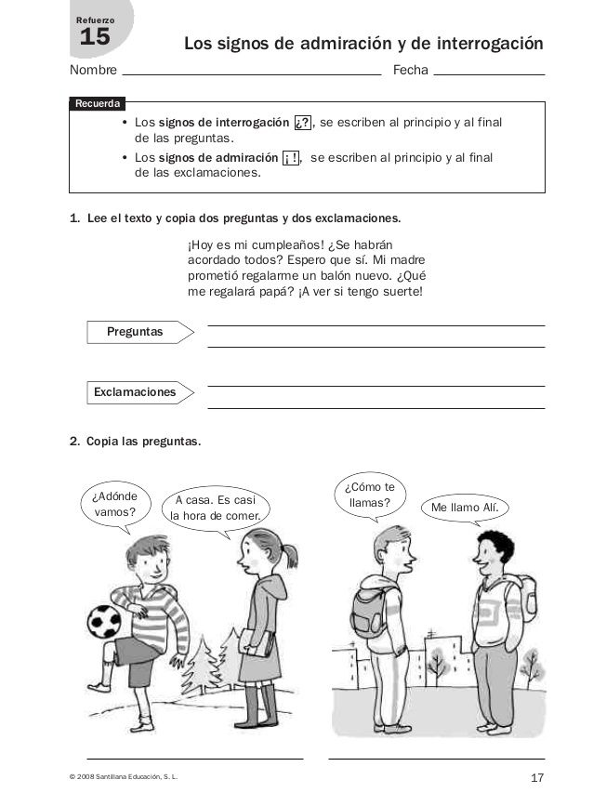

3. Lee atentamente las oraciones y coloca las exclamaciones e interrogaciones en el lugar que correspondan:
